Casos de prueba:

1: Logeo de usuario, registro usuario.

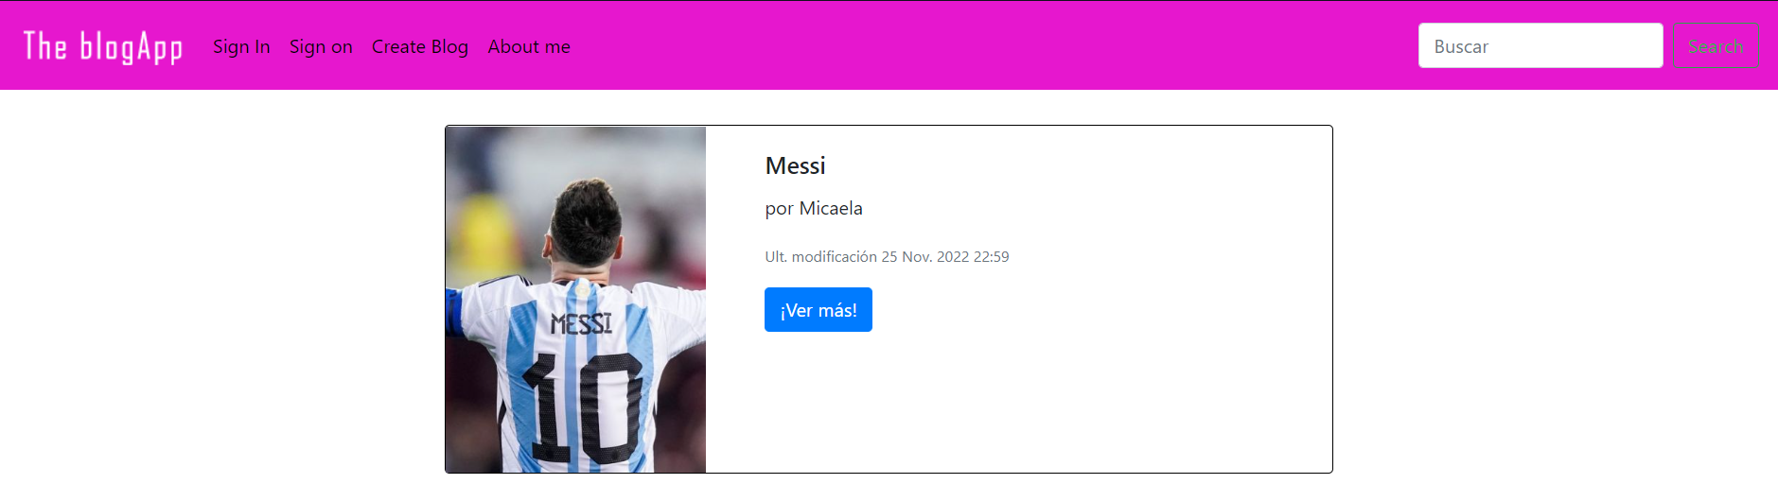

Al darle click a “Sign In” podremos volver a logearnos a nuestro usuario. Al clickear en “Sign On” podremos registrar nuestro usuario.

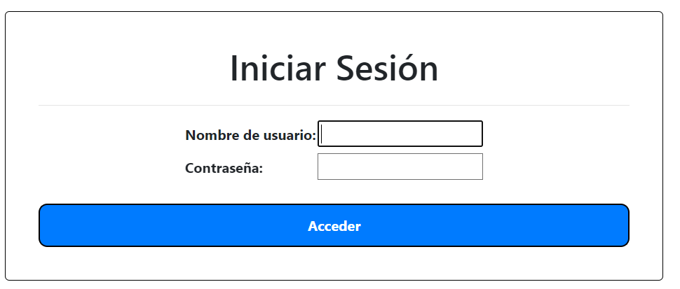

Al habernos logeado, nos aparecerá nuestro nombre arriba.

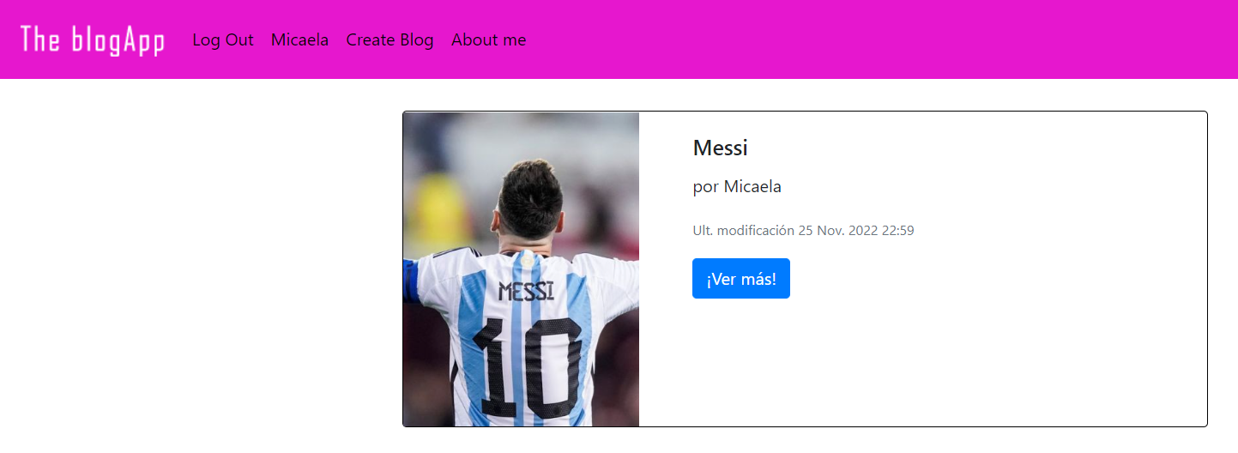

Al querer registrarnos, nos aparece:

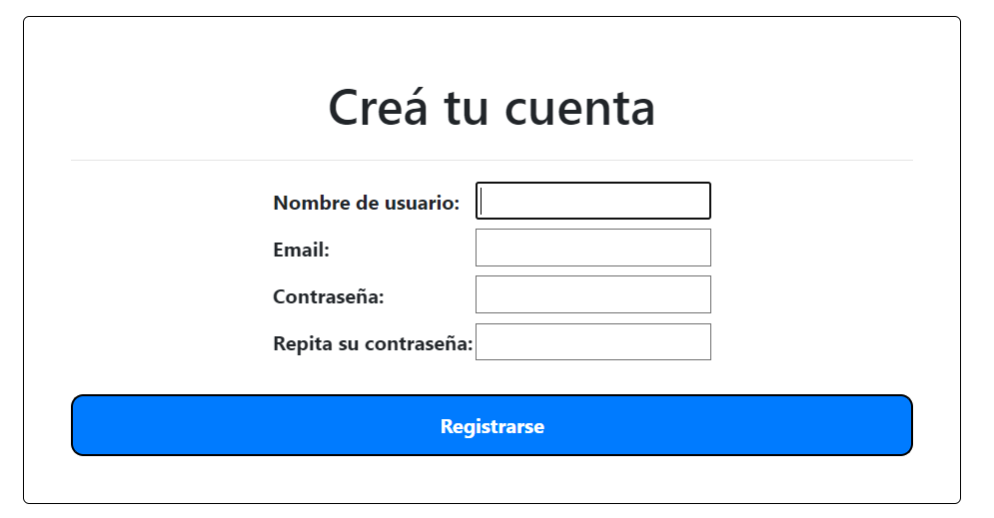

Segundo caso de prueba:

Al habernos logeado en nuestro usuario, podemos crear un nuevo blog clickeando en Create Blog.

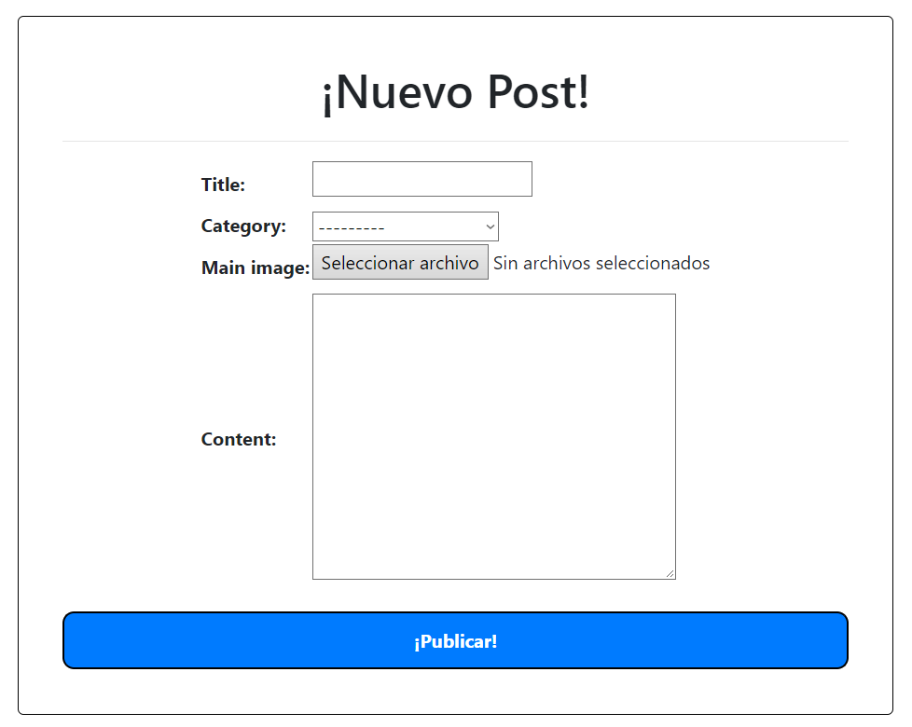

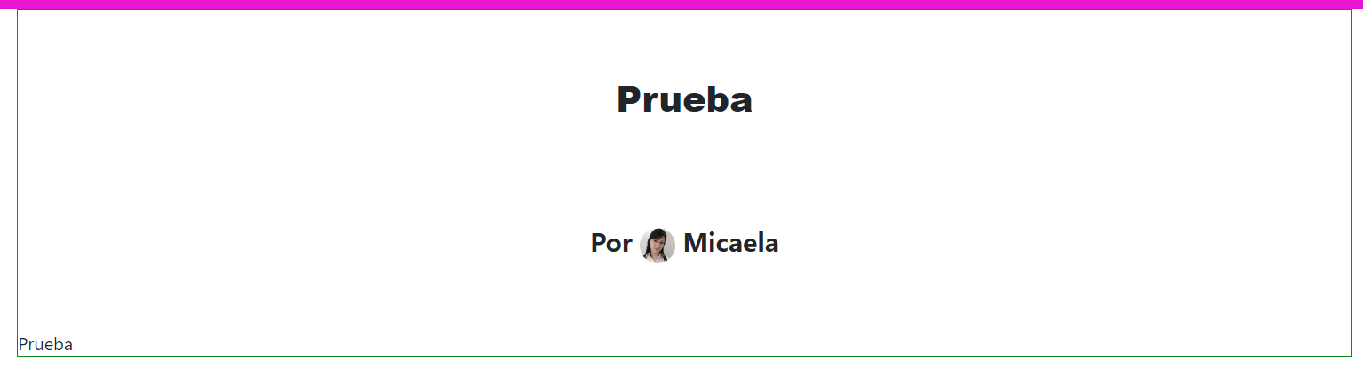

Tercer caso de prueba:

Eliminar blogs. Para eliminar un blog, debemos ser el usuario que creo dicho blog.

Para ello, ingresamos en nuestro perfil, y vemos los blogs creados por nosotros. Lo cual nos permite modificarlo, verlo, o eliminarlo.

